SO SÁNH CÁC SỐ TRÒN TRĂM

1.
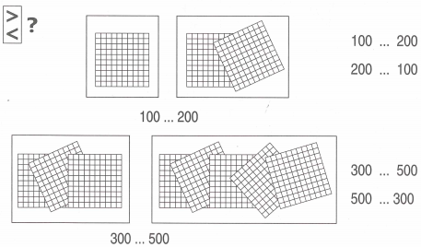
2. Điền dấu >,<,= vào chỗ chấm :
100 ... 200 400 ... 300
300 ... 200 700 ... 800
500 ... 400 900 ... 900
700 ... 900 600 ... 500
500 ... 500 900 ... 1000

3.Số?
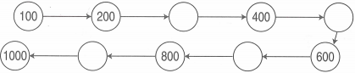

4.a) Khoanh vào số bé nhất : 400 ; 200 ; 100 ; 600 ; 800
b) Khoanh vào số lớn nhất : 300 ; 1000 ; 700 ; 900 ; 500

